PROJET FINAL WEB 1



# INDICATIONS SUR LE TRAVAIL

**Le projet est un travail individuel.**

**Le travail doit être remis le dernier jour de la période des examens synthèse à 15h00.**

**La date exacte sera fonction du calendrier des examens.**

# PRÉSENTATION

**Le Cégep de Trois-Rivières organise un concours à l’interne pour les étudiants du cours Web 1 de la Technique en informatique afin d’ajouter une section pour le sport électronique à leur site Web actuel.**

**La page sera accessible à partir du menu déroulant, en cliquant sur Étudiants actuels puis sur Sports Électroniques. Voir annexe 1 pour le chemin (le lien sera ajouté par le Cégep).**

**Votre site doit donc respecter l’aspect visuel des pages actuelles du Cégep de Trois-Rivières.**

**Pour vous inspirer et utiliser les bonnes couleurs et polices, naviguez sur le site actuel du Cégep et consultez la page des normes graphiques :**

[**https://www.cegeptr.qc.ca/wp-content/uploads/2018/06/Guide_Plateforme.pdf**](https://www.cegeptr.qc.ca/wp-content/uploads/2018/06/Guide_Plateforme.pdf)

**Par contre, le menu du Cégep disparaîtra pour votre menu (inspiré de celui du Cégep). Votre nouveau menu doit avoir un lien vers le site du Cégep et incorporer le logo du E-Sport.**

**Vous pouvez consulter le site de la ligue collégiale de sports électroniques pour obtenir plus d’informations :**

[**https://lcse.esportsquebec.ca/**](https://lcse.esportsquebec.ca/)

# AVANT DE DÉBUTER

**Avant de commencer, vous devez construire un prototype (papier ou électronique) du site web que vous désirez faire et y présenter un tableau d’inspiration (moodboard) présentant les éléments suivants :**

* Votre menu et navigation (arborescence du site)
* Chacune de vos pages
* Une analyse positive de 500 mots de la compétition. Visitez 4 sites d’autres collèges ou équipes de E-Sport. Présentez tous les éléments que vous aimez de ces sites. Ajoutez des captures d’écrans à votre analyse.

# MANDAT

**Voici les contraintes demandées par Etienne Denis, le responsable du E-Sport au Cégep.**

**Il faut minimalement :**

PAGE - ACCUEIL

**Présenter nos locaux, des photos, texte sur le E-Sport, etc. Épatez-nous! Mettre l’accent sur le bouton qui permet d’accéder à la diffusion des parties.**



PAGE - JEUX

**Présenter les 4 jeux (League of Legends, Overwatch, Rocket League et Valorant) avec photos.**

PAGE - ÉQUIPE

**Présenter les équipes et les membres des équipes. Votre site doit considérer qu’il y aura de nouvelles équipes à toutes les années et que l’on désire préserver l’historique des équipes. Voir les membres de notre équipe de League of Légendes 2023 D2 en Annexe 4.**

PAGE - RÉSULTATS

**(voir le tableau des résultats en Annexe 2)**

PAGE – CALENDRIER DES ÉVÉNEMENTS

**(voir le tableau Annexe 3 du calendrier des Canadiens de Montréal pour vous inspirer)**

PAGE – CONTACTEZ-NOUS

**Contacter Etienne Denis le responsable du E-Sport. Intégrer formulaire Google Map qui pointe vers le pavillon des Sciences. On doit retrouver les champs nom complet, adresse courriel, message et une photo de Etienne.**

PAGE - INFORMATIONS

* Encadrement académique pour les troupes d’excellence
* **Horaire :** Lundi, mardi et jeudi, de 18 h à 22 h, selon le jeu
* **Coût :**262,23 $ / année
* **Responsables :** Jérôme Lévesque, Maxime Rouleau et Simon Deroy
* **Endroit :** Campus de Québec, local 3507
* **Inscription :**
* Pour l'année
* Sélection préalable obligatoire

**Camp de sélections pour la formation des équipes**

Pour les jeux *League of Legends,* *Rocket League*et *Valorant*

* **Date :** 5, 7 et 12 septembre 2023, 18 h à 21 h au local SB0117
* **Matériel obligatoire :** Casque d'écoute, clavier et souris

**BOUTON VERS** [**INSCRIPTION**](https://www.cegeplimoilou.ca/etudiants/vie-etudiante/activites/excellence/)

PAGE - INSCRIPTION

**Formulaire responsive qui demande tous les champs pertinents à l’usager.**

**ANNEXES**

**ANNEXE 1 (chemin vers la section du sport électronique)**

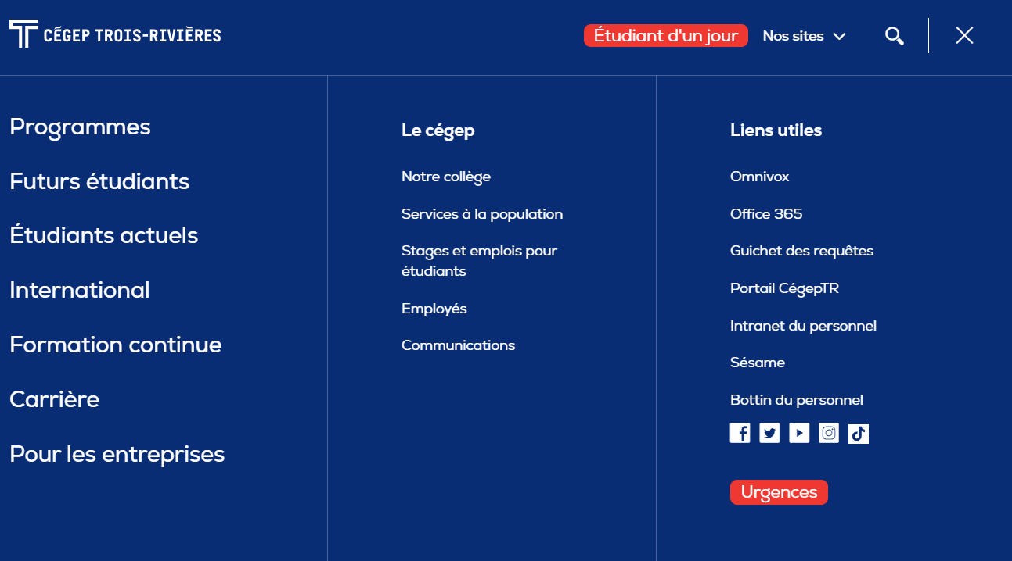



# ANNEXE 2

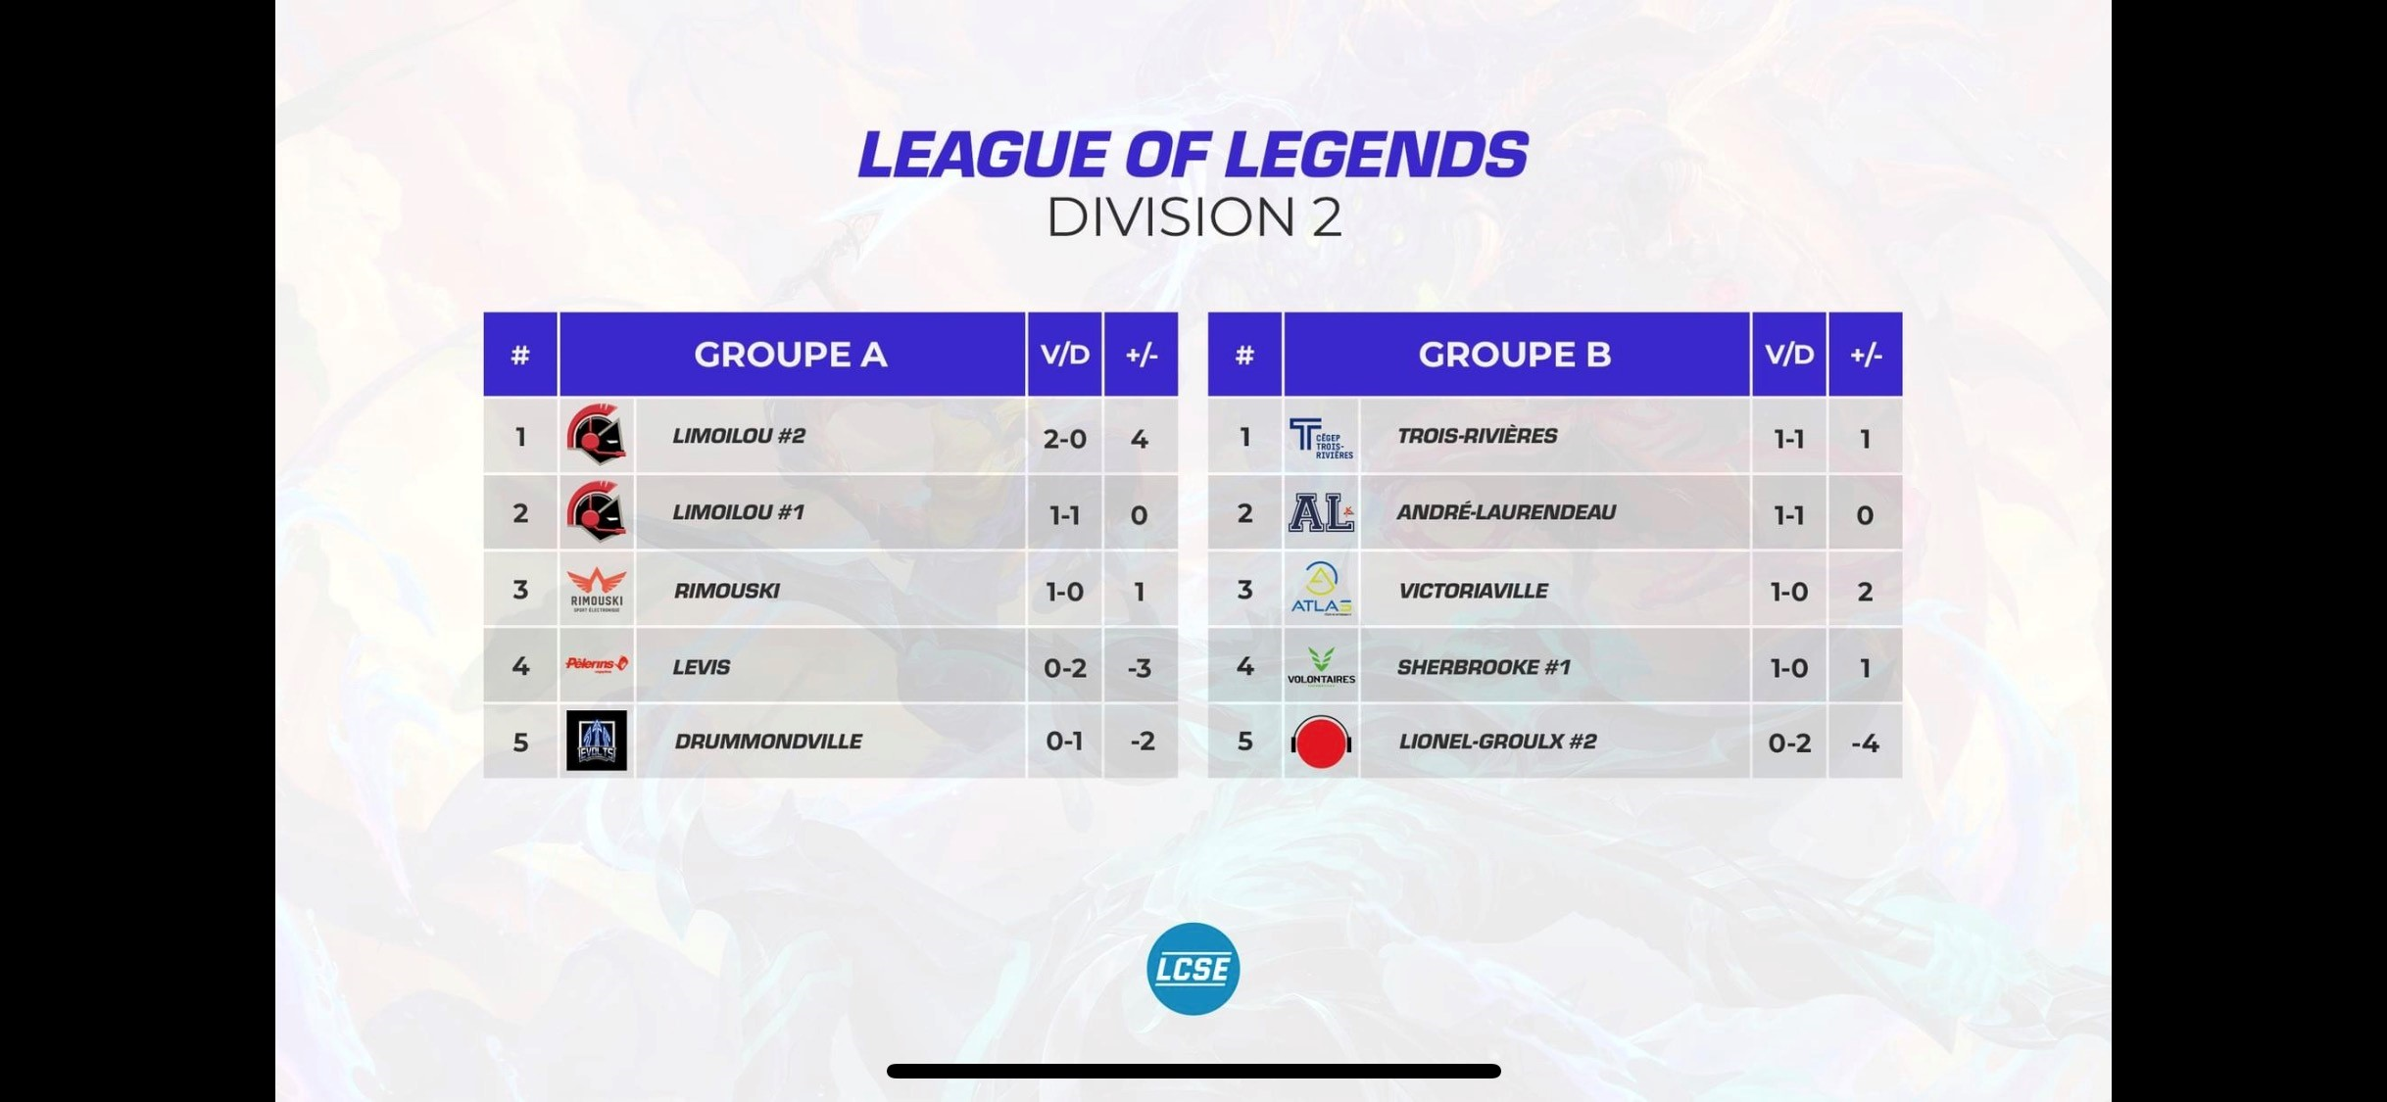

# ANNEXE 3

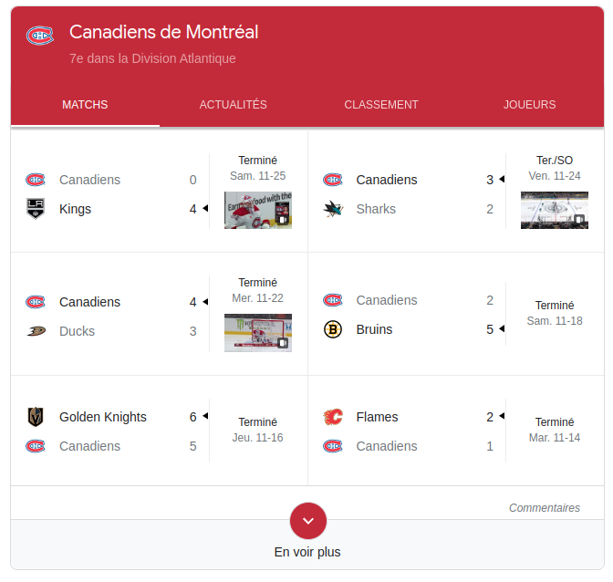

ANNEXE 4

Liste de joueurs League of Legends D2

2023-2024

Arthur Legaré



Gabryel Poisson



Gabryel Lambert



Jimmy Kenny-Vaillancourt

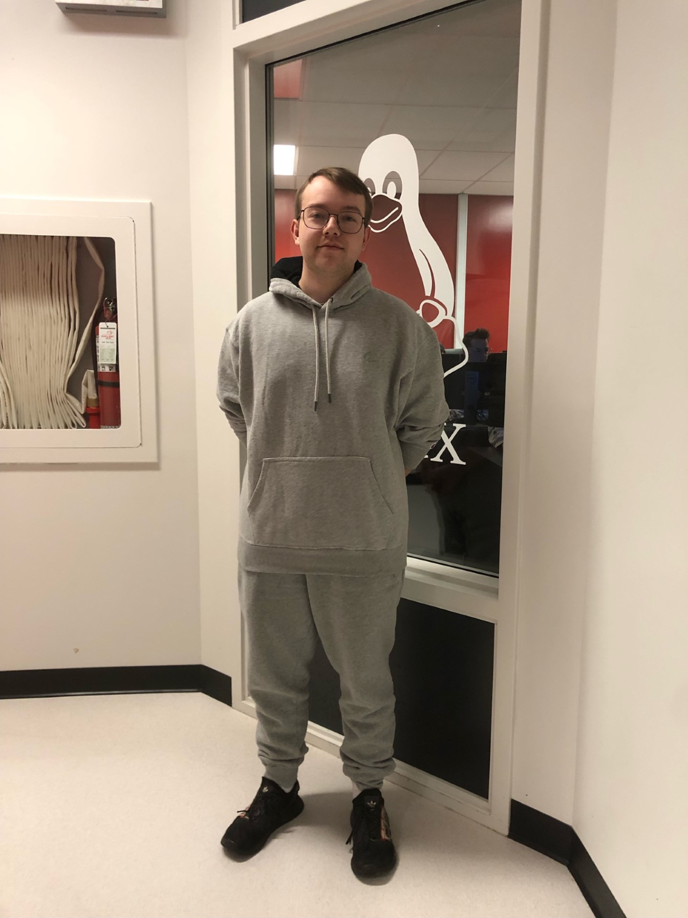

Louka Beaudoin

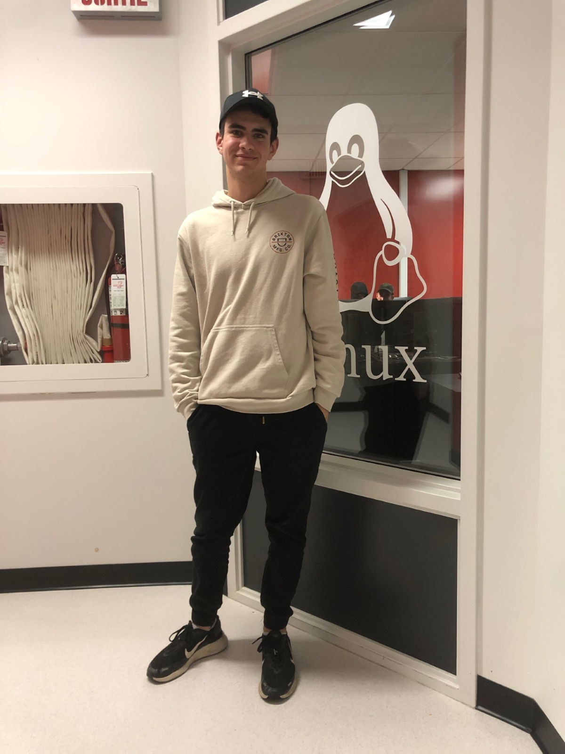

Mathis Perron

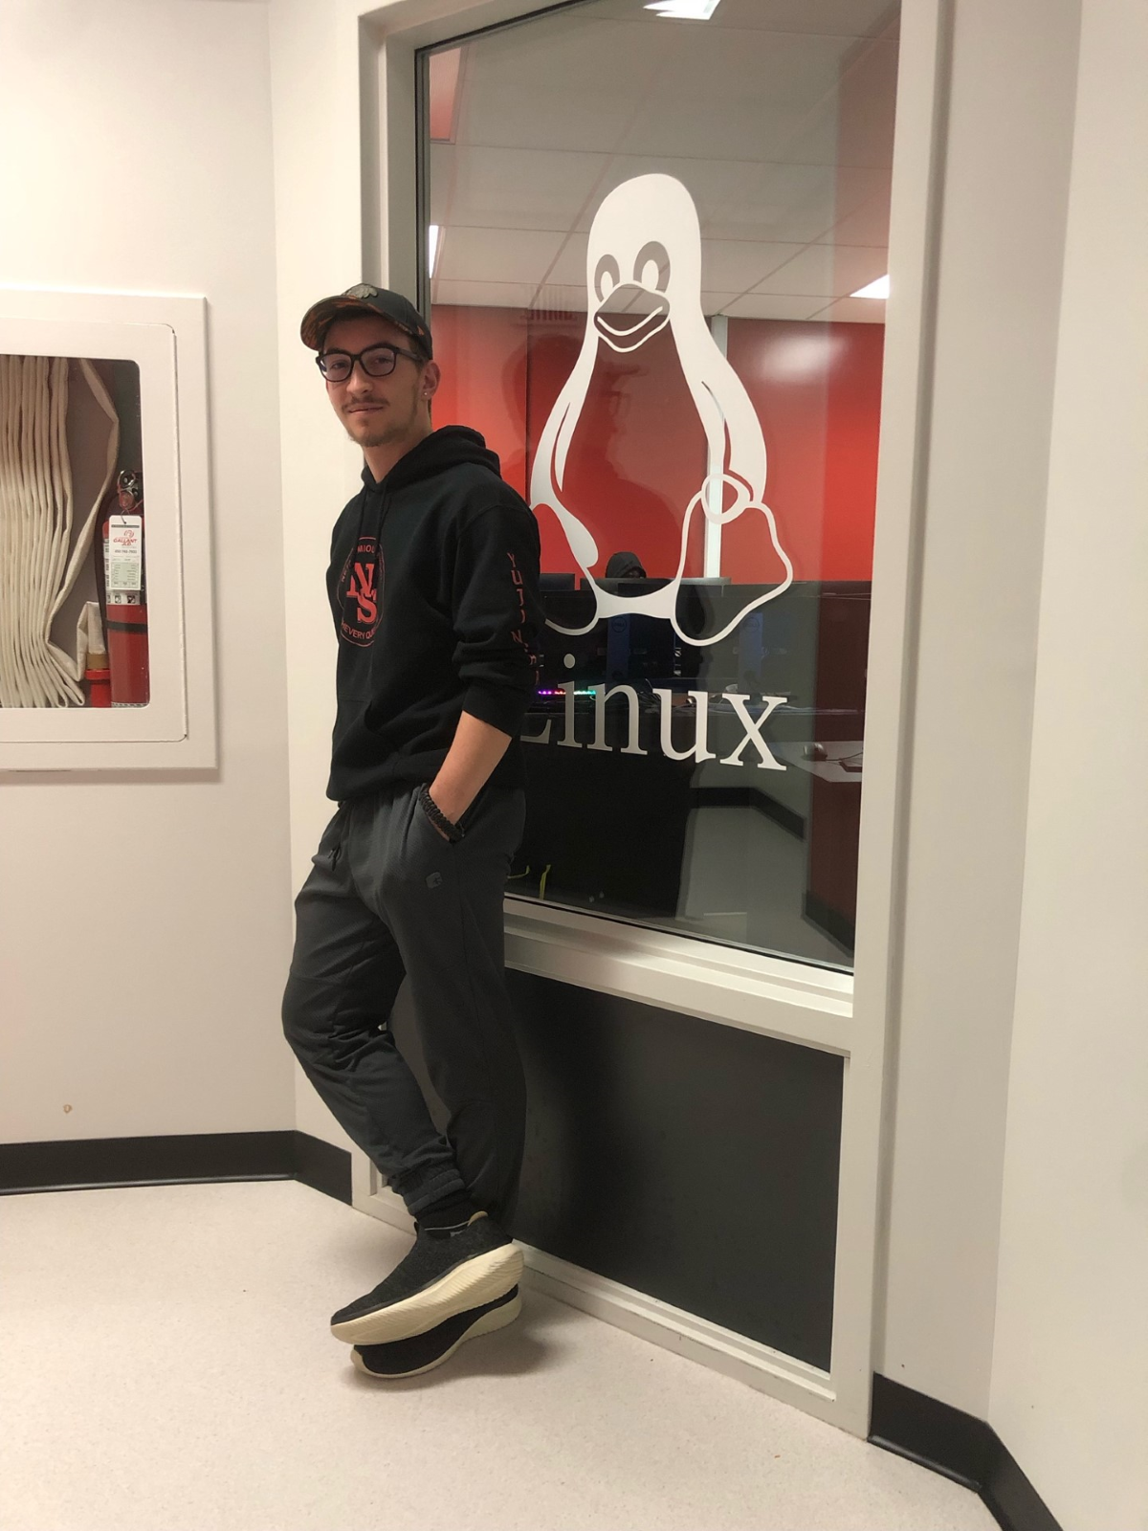

Méallan Milot



Robin Crasset

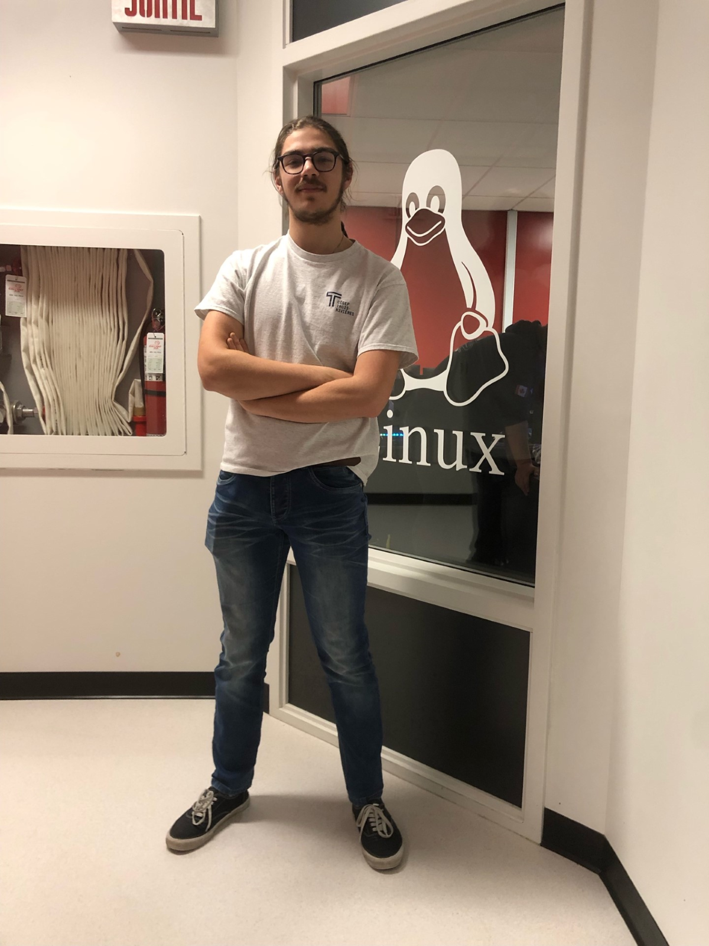

Jonathan Dupuis-Bergeron

Aucune photo pour le moment

# ANNEXE 5

# GRILLE DE CORRECTION

|  |  |
| --- | --- |
| **ÉLÉMENTS** | **PONDÉRATION** |
|  | |
| **PARTIE ANALYSE 10 POINTS** | |
| Texte de 500 mots sur l’analyse de la compétition avec captures d’écrans. | 4 |
| Création du schéma du site Web | 4 |
| Schéma de l’arborescence du site. | 2 |
|  | |
| **PARTIE CONCEPTION WEB 90 POINTS** | |
| Le site Web comporte les 8 pages demandées | 8 |
| Il y a une Navbar identique, fonctionnelle et responsive sur toutes les pages qui respecte l’arborescence présentée. | 5 |
| Le site utilise pertinemment les balises de sémantique HTML5 header, section, footer et articles et la syntaxe HTML. Toutes les balises sont fermées. | 5 |
| Le hamburger Bootstrap change pour une manette de jeu. | 2 |
| La page d’accueil débute avec une bannière 100% X 100% ou un fond vidéo de 100% par 100%. | 5 |
| Le site utilise les media queries pour changer l’image d’accueil pour une photo au format portrait pour le cellulaire. Si le fond est un vidéo, il doit devenir une photo au format portrait. | 5 |
| Une utilisation du modal. | 5 |
| Création juste du formulaire d’inscription. | 5 |
| Création du formulaire de contact et intégration de la carte Google Map. | 5 |
| Une utilisation adéquate d’un parallax background. | 5 |
| Une utilisation adéquate du carousel. | 5 |
| Une utilisation adéquate de Font-Awesome. | 3 |
| Le site est responsive PC iPad iPhone. | 15 |
| Le site est esthétique et de bon goût et utilise judicieusement le CSS. | 15 |
| Le site a un Favicon. | 2 |
| Le site est publié sur le serveur du département. | 3 |
| **TOTAL 103 / 100** | |

Pondération : 40% de la note finale